Dílenská praxe
A4 | Model křižovatky
Hartan Vojtěch |  |  | 1/12 | Známka:
19.9.2017 |  | Datum odevzdání: | 17.10.2017 | Odevzdáno:

Zadání:
Zpracujte program v programovacím jazyce C# ovládající model křižovatky tak, aby obsahoval nejméně tyto funkce:
1) Funkce řízení světel křižovatky respektuje pravidla silničního provozu.
2) Pomocí tlačítek modelu přepínejte režim denní/noční.
3) na monitoru počítače zobrazujte aktuální stav světel křižovatky, případně režimu činnosti křižovatky.
Schéma zapojení:
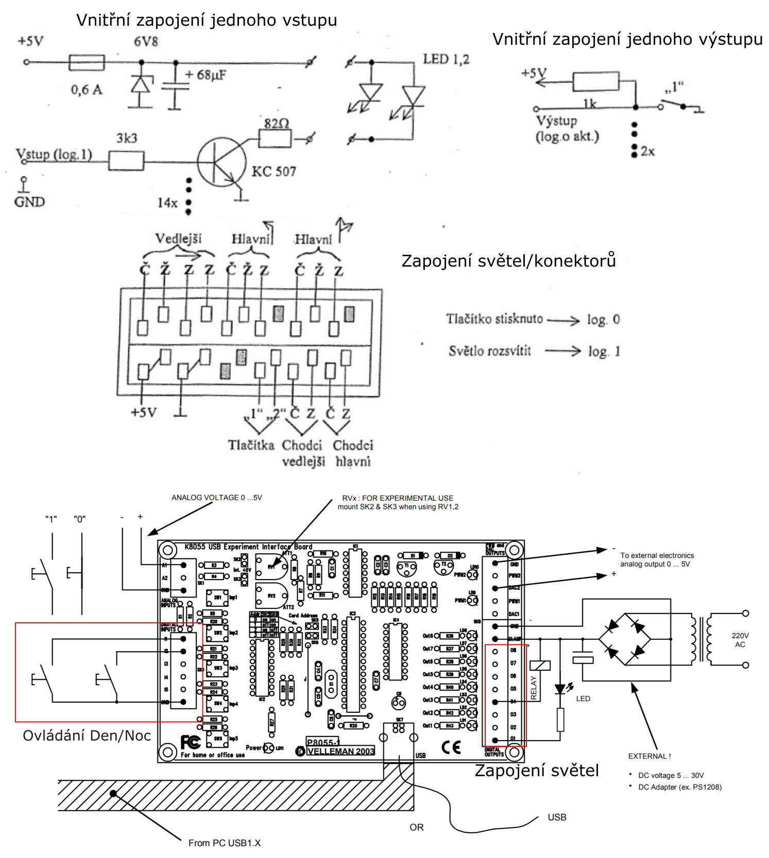

Vývojový diagram:
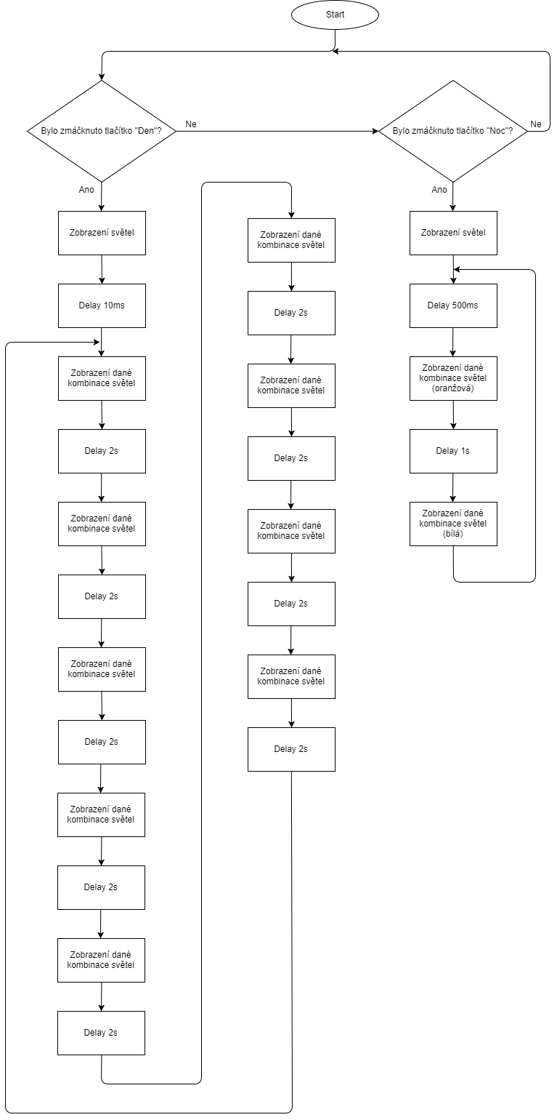
Postup:
1)Zjištění zapojení a princip funkce modelu křižovatky.
2)Zjištění zapojení a princip funkce desky.
3)Zpracování programu v C#.
Výpis programu:
V příloze.

Uživatelské prostředí:
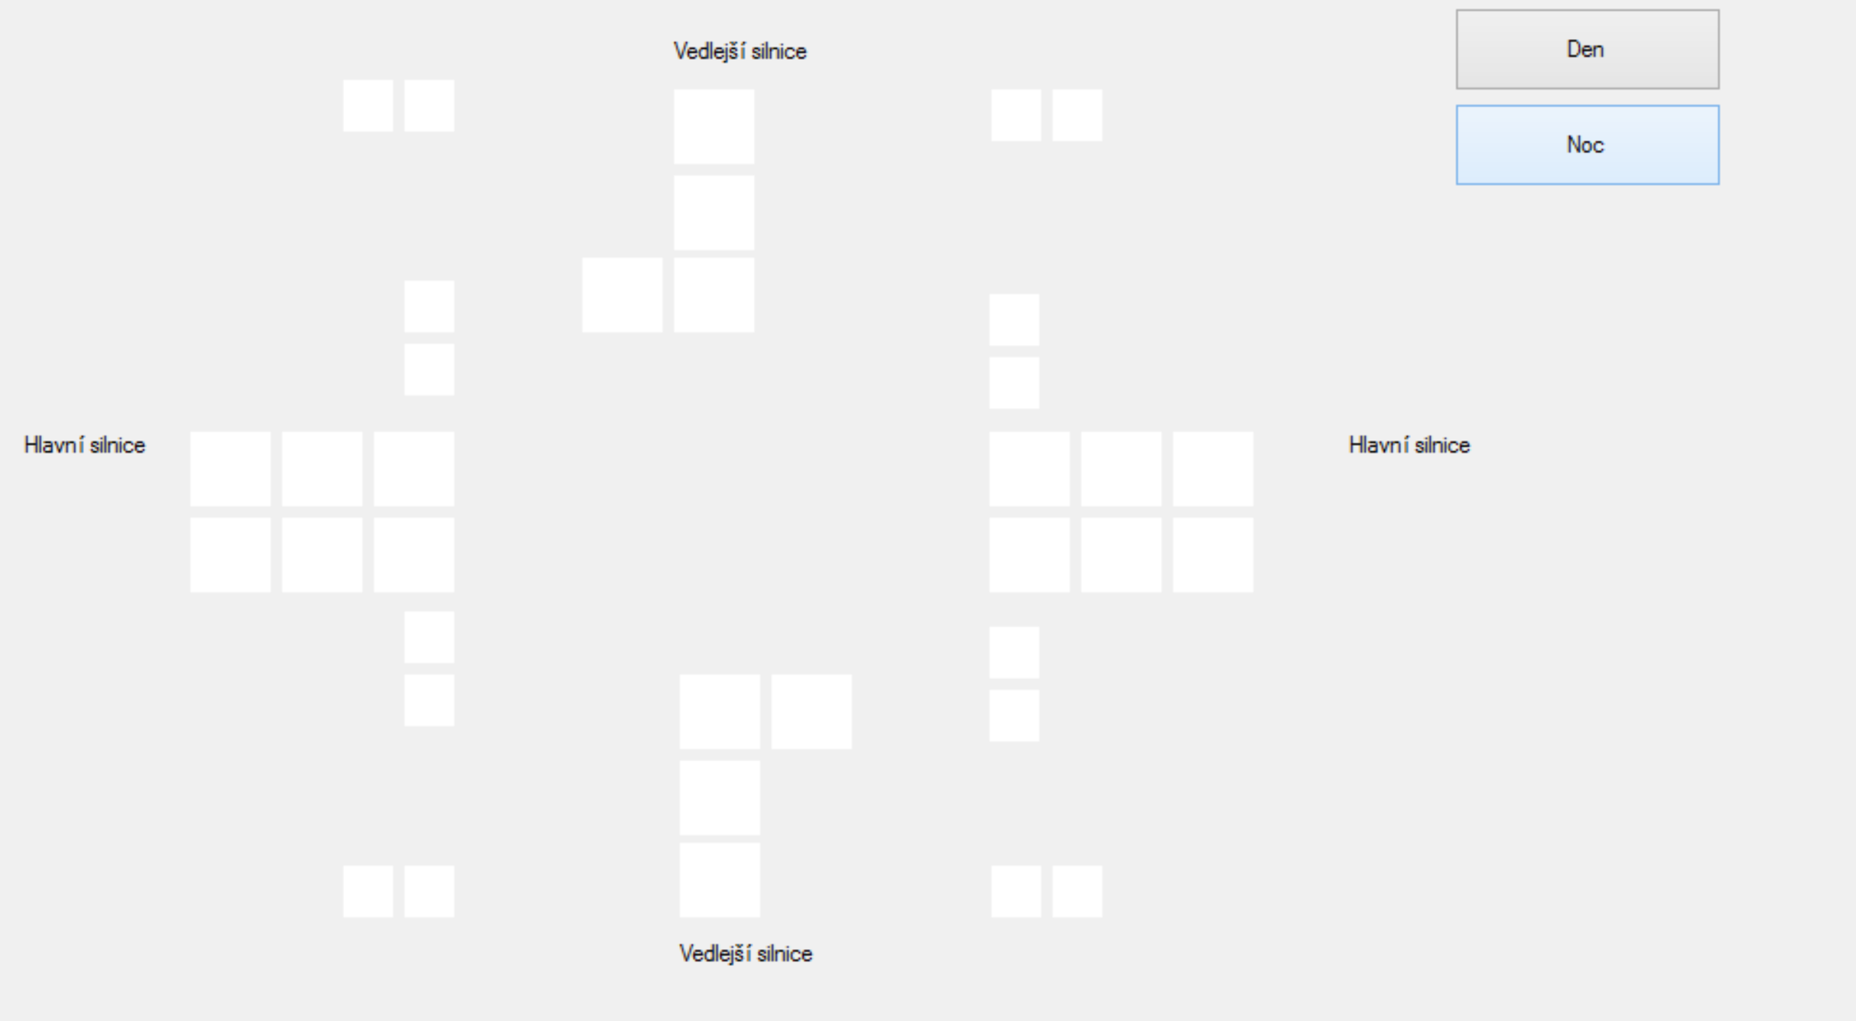

Závěr:
Po nastudování zapojení desky i modelu křižovatky jsem zhruba věděl, jak to sestrojit. Dokázal jsem to správně zapojit. Přemýšlel jsem nad více možnostmi kódů (např. použití case, if else apod.), ale nepodařilo se mi to zprovoznit, tak jsem nakonec použil sice delší ale za to jednodušší metodu. Program vypadá dlouhý, ale víceméně se opakuje pouze jedno a to samé, takže je jednoduchý na pochopení.
Přílohy:
Kód programu. (8 stran)

using System;
using System.Collections.Generic;
using System.ComponentModel;
using System.Data;
using System.Drawing;
using System.Linq;
using System.Text;
using System.Threading.Tasks;
using System.Windows.Forms;

namespace krizovatka
{
public partial class Form1 : Form
{
public Form1()
{
InitializeComponent();
}

private void button1_Click(object sender, EventArgs e) //spuštení denního režimu
{
A();
}

private void label1_Click(object sender, EventArgs e)
{

}

private void B() //zobrazení všech "světel" v nočním režimu
{
hl1.BackColor = Color.White;
hl2.BackColor = Color.White;
hl3.BackColor = Color.White;
hl4.BackColor = Color.White;
hl5.BackColor = Color.White;
hl6.BackColor = Color.White;
hl7.BackColor = Color.White;
hl8.BackColor = Color.White;
hl9.BackColor = Color.White;
hl10.BackColor = Color.White;
hl11.BackColor = Color.White;
hl12.BackColor = Color.White;
v1.BackColor = Color.White;
v2.BackColor = Color.White;
v3.BackColor = Color.White;
v4.BackColor = Color.White;
v5.BackColor = Color.White;
v6.BackColor = Color.White;
v7.BackColor = Color.White;
v8.BackColor = Color.White;
ph1.BackColor = Color.White;
ph2.BackColor = Color.White;
ph3.BackColor = Color.White;
ph4.BackColor = Color.White;
ph5.BackColor = Color.White;
ph6.BackColor = Color.White;
ph7.BackColor = Color.White;
ph8.BackColor = Color.White;
pv1.BackColor = Color.White;
pv2.BackColor = Color.White;
pv3.BackColor = Color.White;
pv4.BackColor = Color.White;
pv5.BackColor = Color.White;
pv6.BackColor = Color.White;
pv7.BackColor = Color.White;
pv8.BackColor = Color.White;

timer1.Enabled = false;
timer2.Enabled = false;
timer3.Enabled = false;
timer4.Enabled = false;
timer5.Enabled = false;
timer6.Enabled = false;
timer7.Enabled = false;
timer10.Enabled = false;

timer8.Enabled = true;
}
private void A() //zobrazení všech světel v denním režimu
{
timer1.Enabled = false;
timer2.Enabled = false;
timer3.Enabled = false;
timer4.Enabled = false;
timer5.Enabled = false;
timer6.Enabled = false;
timer7.Enabled = false;
timer8.Enabled = false;
timer9.Enabled = false;
timer10.Enabled = false;

hl1.BackColor = Color.White;
hl6.BackColor = Color.White;
hl9.BackColor = Color.White;
hl10.BackColor = Color.White;
hl2.BackColor = Color.White;
hl3.BackColor = Color.White;
hl5.BackColor = Color.White;
hl7.BackColor = Color.White;
hl8.BackColor = Color.White;
hl4.BackColor = Color.White;
hl11.BackColor = Color.White;
hl12.BackColor = Color.White;
v4.BackColor = Color.White;
v8.BackColor = Color.White;
v1.BackColor = Color.White;
v5.BackColor = Color.White;
v2.BackColor = Color.White;
v3.BackColor = Color.White;
v6.BackColor = Color.White;
v7.BackColor = Color.White;
ph1.BackColor = Color.White;
ph2.BackColor = Color.White;
ph3.BackColor = Color.White;
ph4.BackColor = Color.White;
ph5.BackColor = Color.White;
ph6.BackColor = Color.White;
ph7.BackColor = Color.White;
ph8.BackColor = Color.White;
pv1.BackColor = Color.White;
pv2.BackColor = Color.White;
pv3.BackColor = Color.White;
pv4.BackColor = Color.White;
pv5.BackColor = Color.White;
pv6.BackColor = Color.White;
pv7.BackColor = Color.White;
pv8.BackColor = Color.White;
//

timer1.Enabled = true;
}

private void noc_Click(object sender, EventArgs e) //spuštení nočního režimu
{
B();
}

private void timer1_Tick(object sender, EventArgs e) //samotné zobrazování světel v denním režimu
{
timer1.Enabled = false;
hl1.BackColor = Color.Red;
hl6.BackColor = Color.Green;
hl9.BackColor = Color.Green;
hl10.BackColor = Color.Red;
hl2.BackColor = Color.White;
hl3.BackColor = Color.White;
hl5.BackColor = Color.White;
hl7.BackColor = Color.White;
hl8.BackColor = Color.White;
hl4.BackColor = Color.White;
hl11.BackColor = Color.White;
hl12.BackColor = Color.White;
v4.BackColor = Color.White;
v8.BackColor = Color.White;
v1.BackColor = Color.Red;
v5.BackColor = Color.Red;
v2.BackColor = Color.White;
v3.BackColor = Color.White;
v6.BackColor = Color.White;
v7.BackColor = Color.White;
ph1.BackColor = Color.Red;
ph2.BackColor = Color.White;
ph3.BackColor = Color.Red;
ph4.BackColor = Color.White;
ph5.BackColor = Color.Red;
ph6.BackColor = Color.White;
ph7.BackColor = Color.Red;
ph8.BackColor = Color.White;
pv1.BackColor = Color.Green;
pv2.BackColor = Color.White;
pv3.BackColor = Color.Green;
pv4.BackColor = Color.White;
pv5.BackColor = Color.Green;
pv6.BackColor = Color.White;
pv7.BackColor = Color.Green;
pv8.BackColor = Color.White;

timer2.Enabled = true;
}

private void timer2_Tick(object sender, EventArgs e)
{
timer2.Enabled = false;
hl6.BackColor = Color.White;
hl5.BackColor = Color.Orange;
hl9.BackColor = Color.White;
hl8.BackColor = Color.Orange;

timer3.Enabled = true;
}

private void timer3_Tick(object sender, EventArgs e)
{
timer3.Enabled = false;
hl10.BackColor = Color.Red;
hl4.BackColor = Color.Red;
hl2.BackColor = Color.Orange;
hl11.BackColor = Color.Orange;
hl7.BackColor = Color.Red;
hl5.BackColor = Color.White;
hl8.BackColor = Color.White;
pv7.BackColor = Color.White;
pv5.BackColor = Color.White;
pv3.BackColor = Color.White;
pv1.BackColor = Color.White;
pv4.BackColor = Color.Red;
pv2.BackColor = Color.Red;
pv8.BackColor = Color.Red;
pv6.BackColor = Color.Red;

timer4.Enabled = true;
}

private void timer4_Tick(object sender, EventArgs e)
{
timer4.Enabled = false;
hl1.BackColor = Color.White;
hl2.BackColor = Color.White;
hl3.BackColor = Color.Green;
hl12.BackColor = Color.Green;
hl11.BackColor = Color.White;
hl10.BackColor = Color.White;
v4.BackColor = Color.Green;
v8.BackColor = Color.Green;

timer5.Enabled = true;

}

private void timer5_Tick(object sender, EventArgs e)
{
timer5.Enabled = false;
hl3.BackColor = Color.White;
hl12.BackColor = Color.White;
hl11.BackColor = Color.Orange;
hl2.BackColor = Color.Orange;
hl10.BackColor = Color.White;

v6.BackColor = Color.Orange;
v2.BackColor = Color.Orange;

timer6.Enabled = true;
}

private void timer6_Tick(object sender, EventArgs e)
{
timer6.Enabled = false;
hl11.BackColor = Color.White;
hl10.BackColor = Color.Red;
hl2.BackColor = Color.White;
hl1.BackColor = Color.Red;
v8.BackColor = Color.White;
v4.BackColor = Color.White;
v5.BackColor = Color.White;
v6.BackColor = Color.White;
v1.BackColor = Color.White;
v2.BackColor = Color.White;
v7.BackColor = Color.Green;
v3.BackColor = Color.Green;
ph4.BackColor = Color.Green;
ph3.BackColor = Color.White;
ph2.BackColor = Color.White;
ph1.BackColor = Color.Green;
ph8.BackColor = Color.Green;
ph6.BackColor = Color.White;
ph5.BackColor = Color.Green;
ph7.BackColor = Color.White;

timer7.Enabled = true;
}

private void timer7_Tick(object sender, EventArgs e)
{
timer7.Enabled = false;
v7.BackColor = Color.White;
v3.BackColor = Color.White;
v6.BackColor = Color.Orange;
v2.BackColor = Color.Orange;

timer10.Enabled = true;

}

private void timer8_Tick(object sender, EventArgs e) //zobrazování oranžové v nočním režimu
{
timer8.Enabled = false;

hl5.BackColor = Color.Orange;
hl2.BackColor = Color.Orange;
hl8.BackColor = Color.Orange;
hl11.BackColor = Color.Orange;
v6.BackColor = Color.Orange;
v2.BackColor = Color.Orange;
timer9.Enabled = true;
}

private void timer9_Tick(object sender, EventArgs e) //blikání v nořním režimu (bílá)
{
timer9.Enabled = false;
hl5.BackColor = Color.White;
hl2.BackColor = Color.White;
hl8.BackColor = Color.White;
hl11.BackColor = Color.White;
v6.BackColor = Color.White;
v2.BackColor = Color.White;
timer8.Enabled = true;
}

private void timer10_Tick(object sender, EventArgs e) //pokračování v denním režimu
{
timer10.Enabled = false;
v6.BackColor = Color.White;
v2.BackColor = Color.White;
v5.BackColor = Color.Red;
v1.BackColor = Color.Red;
ph4.BackColor = Color.White;
ph3.BackColor = Color.Red;
ph2.BackColor = Color.Red;
ph1.BackColor = Color.White;
ph8.BackColor = Color.White;
ph6.BackColor = Color.White;
ph5.BackColor = Color.Red;
ph7.BackColor = Color.Red;
hl5.BackColor = Color.Orange;
hl8.BackColor = Color.Orange;

timer1.Enabled = true;
}

}
}

